**中国大学生方程式造型设计创意大赛**

**参赛人员登记表**

|  |  |  |  |  |  |  |  |
| --- | --- | --- | --- | --- | --- | --- | --- |
| **学校名称** |  | **学院名称** |  | **团队名称** | |  | |
| **作品类型**  **（最多2项）** | □ 赛道一 □ 赛道二 □ 赛道三 | | | **作品名称** | |  | |
| **指导老师** | **性别** | **联系方式** | **身份证号码** | **在校职务** | | **学校详细地址** | |
|  |  |  |  |  | |  | |
| **姓名（学生）** | **性别** | **联系方式** | **身份证号码** | **入学年份** | **学号** | **专业名称** | **学历** |
|  |  |  |  |  |  |  |  |
|  |  |  |  |  |  |  |  |
|  |  |  |  |  |  |  |  |
|  |  |  |  |  |  |  |  |

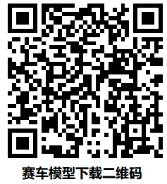

赛道一赛车模型下载链接：链接：https://pan.baidu.com/s/1KhNlHOJqBBhPJ6hwyLdlCA?pwd=1jq6 提取码：1jq6

**注：此表需与参赛作品说明书及设计作品在截至日期前提交至指定邮箱;报名表/作品提交邮箱：ksx@sae-china.org**